MANTAR ZEHİRLENMELERİ
Özellikle kırsal kesimde yaşayan halk arasında doğada kendiliğinden yetişen mantarları toplayıp yeme alışkanlığı oldukça yaygındır. Bu kişiler şehirlere yerleştiklerinde de bu alışkanlıklarına devam etmektedirler
MANTARLAR GENEL OLARAK İKİYE AYRILIR
- Yenebilir mantarlar
- Zehirli mantarlar

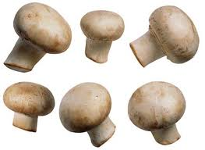

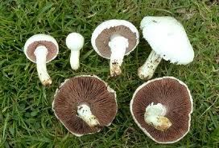
Mantarlar, proteince zengin bir besin kaynağıdır. Diyetetik açıdan pek çok vitamin ve oligoelement içerir. Bol miktarda madensel tuz içeren mantar, zihinsel yorgunluğa ve kansızlığa iyi gelir. Bileşiminde A, B ve D vitaminleri bulunur. Düşük kalorisiyle açlık duygusunu giderir bir bitkidir.

YENEBİLEN MANTARLAR
Agaricus bisporus ( Kültür mantarı)
Önerilen bir besindir, Önemli bir ihraç malıdır, Ticari bir maldır.
ZEHİRLİ MANTARLAR
Doğada birçok zehirli mantar bulunur. Amanita phalloides en tehlikeli türlerdendir. Zehirlenmeden mantar toksinleri sorumludur. Amatoksinler, giromitrin, muskarin, koprin, ibotenik asit, psilosibin, orellanin gibi. Ölümle sonuçlanan bitkisel kaynaklı zehirlenmelerin % 50’si yabani mantarlardan kaynaklanır.

MANTAR ZEHİRLENMESİ
Doğal alanlarda yetişen, yapısında zehirli madde bulunduran şapkalı mantarların taze, kurutulmuş veya konserve olarak, çiğ veya pişirilerek yenmesi sonucunda gelişen ölümle de sonuçlanabilen ciddi zehirlenmelerdir.

Özellikle ilkbahar ve sonbahar aylarında yağışların başlamasıyla acil servislere başvuran hasta sayısı artar. Yenebilen mantarlarla zehirli mantarların kesin ayırıcı özellikleri yoktur
Halkın Zehirli Mantarları Ayırt Etmede Belirli İnançları Vardır
- Çok çekici görüntülerde olurlar,
- Pişirirken gümüş çatal batırılırsa kararırlar,
- Yabani hayvanlarca yenmezler,
- Zehirli mantar koparıldığı zaman iç kısmı mavileşir,
- Belirli bölgelerde yetişen mantarlar zehirlidir,
- Yoğurt ile kavrulan mantar zehirlemez,
- Pişirilen mantarda zehir kalmaz,
- Mantarı kopart, azcık beklet. Rengi solmazsa ye gitsin,
Bu inançların hiçbir bilimsel değeri yoktur, Uzman olan kişiler tarafından bile doğada zehirli ve zehirsiz mantarların ayrımının yapılması çok zordur

MANTAR ZEHİRLENMELERİNİN BELİRTİLERİ
Zehirlenme belirtileri mantarda bulunan zehrin niteliğine göre değişir
Belirtiler mantar türlerinin yenmesini takiben 2 saat sonra veya 6 saat sonra ortaya çıkabilir.
İlk 2 Saatte Ortaya Çıkan Belirtiler
Sersemlik, uykuya meyil, tansiyon düşüklüğü, bulanık görme, yüz ve boyunda kızarma, nabızda artış, ağızda metal tadı, bulantı ve kusma, terleme
Yendikten 6 Saat Sonra Gelişen Belirtiler
Bulantı, Kusma, İshal, Ateş, Nabız artışı, Karın ağrısı, Karaciğer ve böbrek bozuklukları ile bu organlara bağlı belirtiler
!!! Sonuçta koma ve ölüm söz konusu olabilir
MANTAR ZEHİRLENMELERİNDE TEŞHİS
- Hastanın mantar yeme hikayesi ile zehirlenme bulguları birlikte değerlendirilerek mantar zehirlenmesi olup olmadığına karar verilir
- Yenen mantarın uzman birisi tarafından incelenmesi de teşhise yardımcı olabilir
- Ancak bu konuda yapılacak en doğru hareket, mantar yiyen bir kişide zehirlenme belirtilerinin görülmesi halinde en yakın sağlık kuruluşuna başvurulmasıdır

MANTAR ZEHİRLENMELERİNDE TEDAVİ
- Tedavi genel olarak zehirlenme bulgularına yöneliktir
- Mantar zehirlenmelerinin tedavisine yardımcı olması bakımından, 114 numaralı ulusal zehir danışma merkezi aranarak temin edilecek bir antidot (panzehir) bulunmaktadır.
- Laboratuar Bulguları: ALT, AST, amilaz, protrombin zamanı uzar, nötropeni , trombositopeni , hipofosfatemi ,hipokalsemi görülebilir.
- Tedavi: Mide yıkaması , aktif kömür uygulaması (1gr/kg), antiemetik , sıvı replasmanı .
Sonuç 12-24 saatte düzelme
MANTAR ZEHİRLENMELERİNDEN KORUNMA
- Mantar zehirlenmeleri çok basit bir şekilde önlenebilecek bir zehirlenme türüdür
- Zehirlenmenin engellenmesinde tek çare doğal alanlarda yetişen mantarların yenilmemesi, bunun yerine kültür mantarlarının tercih edilmesidir
- Marketlerden alınan kültür mantarları da eğer hasar görmüş ambalaj içindeyse ya da bozulmuş ve çürümüş ise tüketilmemelidir
- Ülkemizde bazı yabani mantarlar pazarlarda satılmaktadır. Mantar satışları denetlenmeli ve halkın bilinçlendirilmesi için tedbirler alınmalıdır
- Mantarların alerji ve anafilaksiye neden olabileceği unutulmamalıdır
- Mantarların dış görünümü ile zehirli olup olmadığı ayrımının yapılamayacağı konusunda bilinçli olunmalıdır.

ZONGULDAK UZUNMEHMET GÖĞÜS ve
MESLEK HASTALIKLARI HASTANESİ

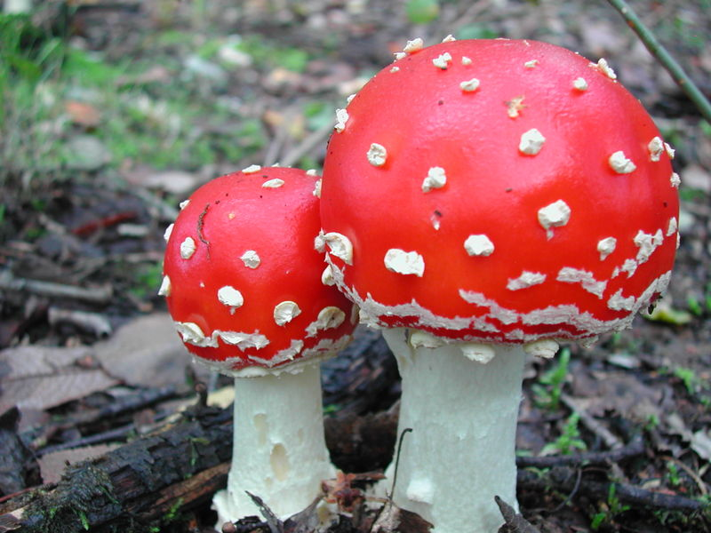

MANTAR ZEHİRLENMELERİ

Mithatpaşa Mah. Hayribey Sok. No:37

67040 ZONGULDAK
www.uzunmehmet.gov.tr
0(372) 251 43 61-62-63-64-65
FAX: 2537025

